注册登录与权限管理
- 项目背景

- 可查看范围
项目经理，本软件系统开发人员，测试人员，运维人员。
- 专业术语
登录注册：是一个常见的软件模块，主要用于用户身份验证和管理。
权限管理：是应用程序中用来控制用户访问和操作能力的重要模块。它通过定义不同的用户角色和权限，为系统提供安全性和灵活性。
- 功能描述
4.1总的功能描述
登录和注册功能的实现涉及用户界面设计、数据验证、数据库交互以及安全性保证。通过合理的架构和实现，可以构建安全且用户友好的登录注册系统。
权限管理旨在确保用户只能访问和操作他们被授权的资源，增强应用程序的安全性，限制潜在的恶意操作。
4.2具体负责模块的描述:
4.2.1登录注册

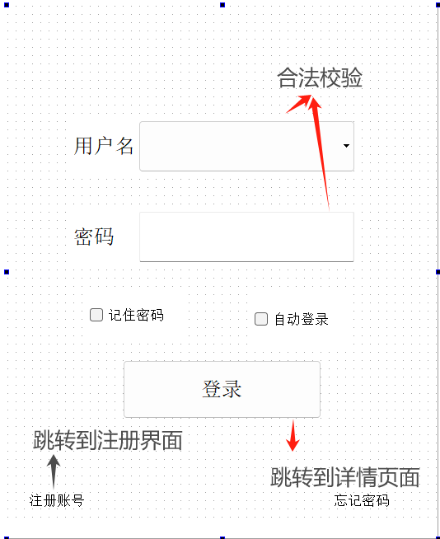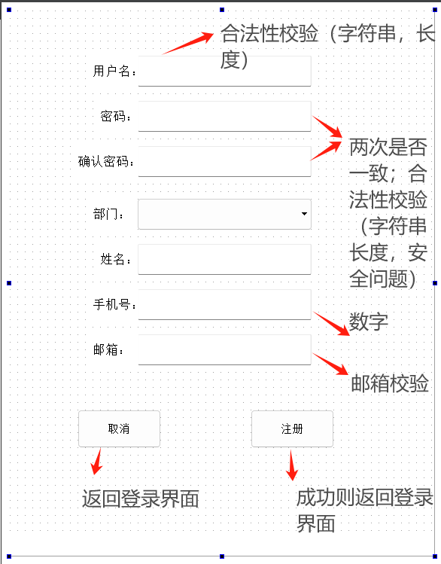
4.2.2权限管理
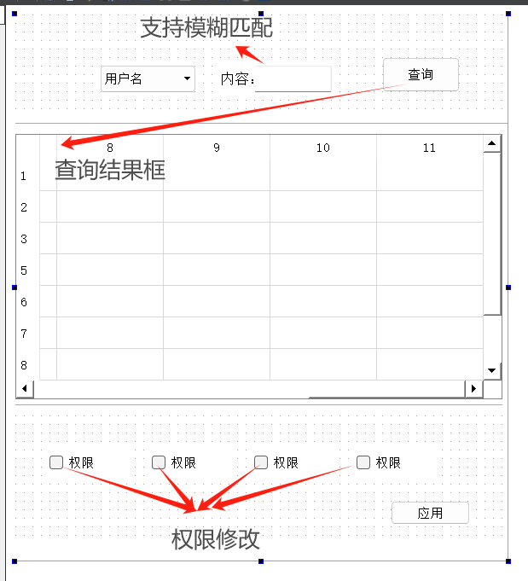
- 负责模块的流程图
5.1登录注册流程图
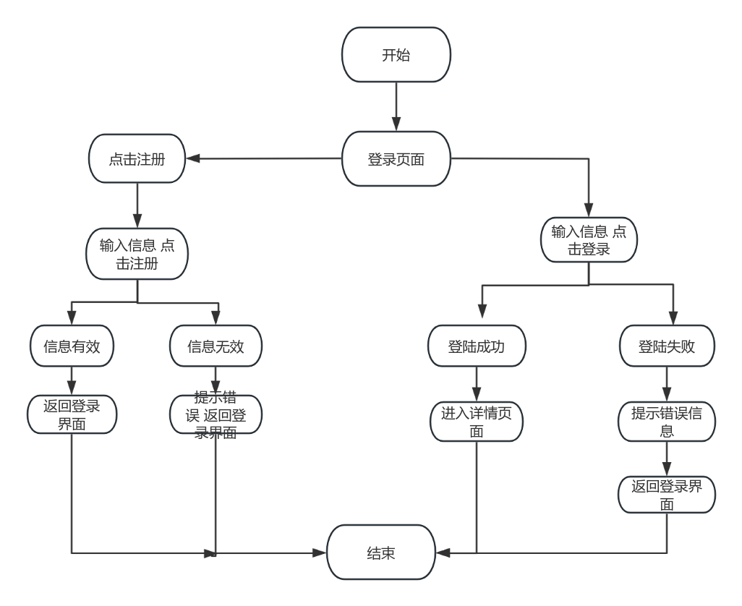

5.2权限管理流程图
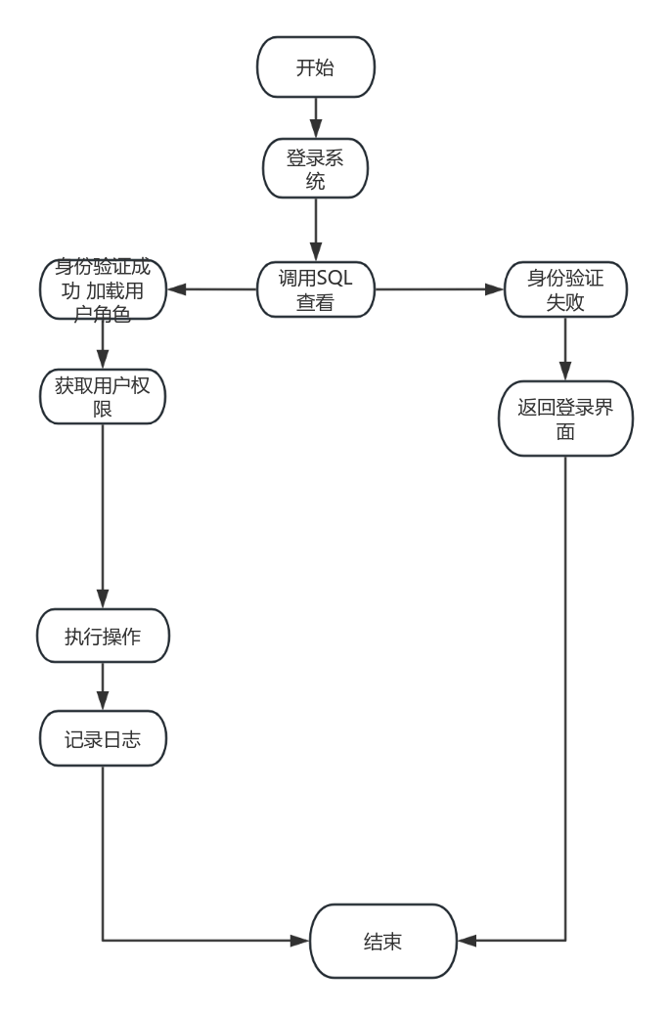
- 负责模块用到的数据库表：
6.1登录注册表：
字段 | 类型 | 字段描述
id | INT | id
username | VARCHAR（50） | 用户名
password | VARCHAR（20） | 密码
department | VARCHAR（20） | 部门
name | VARCHAR（20） | 姓名
mobile_phone_number | INT | 手机号
mailbox | VARCHAR（20） | 邮箱
persona_id | INT | 用户ID
user_status | INT | 用户状态
time_of_registration | INT | 入职时间
departure_time | INT | 离职时间
rank | VARCHAR（20） | 职级

6.2权限管理表：

字段 | 类型 | 字段描述
id | INT | ID
admin | VARCHAR（20） | 管理员
log_search | VARCHAR（20） | 日志查询
history | VARCHAR（20） | 历史
flaw_mark | VARCHAR（20） | 缺陷管理
version_manage | VARCHAR（20） | 版本管理

- 登录注册与权限管理块功能UML类图的绘制：
7.1登录注册：

+-------------------+
| MainWindow |
+-------------------+
| - loginWidget |
| - registerWidget |
+-------------------+
| + switchToLogin() |
| + switchToRegister() |
+-------------------+
|
|
|
+-------------------+ +-------------------+
| LoginWidget | | RegisterWidget |
+-------------------+ +-------------------+
| - usernameInput | | - usernameInput |
| - passwordInput | | - passwordInput |
| - loginButton | | - registerButton |
+-------------------+ +-------------------+
| + validateCredentials() | | + validateRegistration() |
| + onLoginButtonClicked() | | + onRegisterButtonClicked() |
+-------------------+ +-------------------+
| |
| |
| |
+-------------------+ +-------------------+
| User | | DatabaseManager |
+-------------------+ +-------------------+
| - username | | + saveUser(User) |
| - password | | + getUser(username)|
+-------------------+ +-------------------+
7.2权限管理：
+-------------------+
| User |
+-------------------+
| - username |
| - password |
| - role: Role |
+-------------------+
| + getRole() |
+-------------------+
|
|
|
+-------------------+
| Role |
+-------------------+
| - roleName |
| - permissions |
+-------------------+
| + addPermission(Permission) |
| + removePermission(Permission) |
| + listPermissions() |
+-------------------+
|
|
|
+-------------------+
| Permission |
+-------------------+
| - permissionName |
+-------------------+
| + checkPermission() |
+-------------------+
|
|
|
+-----------------------+
| PermissionManager |
+-----------------------+
| + assignRole(User, Role)|
| + checkUserPermission(User, Permission) |
+-----------------------+
|
|
|
+-----------------------+
| AuthManager |
+-----------------------+
| + login(username, password) |
| + logout() |
+-----------------------+

